Úvod do studia informačních technologií
Protokol 1
Téma: bin <> dec převody čísel mezi soustavami, řešení v GUI a pythonu

Vyučující: doc. RNDr. Petr Šaloun, Ph.D., Katedra technické a informační výchovy, PdF UPOL
Jméno a příjmení studenta: Jan Burget
Datum vypracování: 29. 10. 2023
Témata k prostudování:
vše podle pokynů a linků v Moodle a protokolu 1
Zadání:
Vypracování Projektu 1 zahrnuje popis významných částí programu, ukázku jeho editace a případný výstup (myšleny jsou screenshoty programu ve vývojovém prostředí a okna zobrazujícího vstupní a výstupní hodnoty převodů). Vlastní převody mezi uvedenými číselnými soustavami realizujte výhradně vlastními funkcemi – není dovoleno využití přímé konverze, kterou python nativně zvládá. Při řešení vyjděte z podkladů v Moodle, případně konzultujte s vyučujícím (můžete řešit GUI s pomocí jiných balíčků/knihoven).

Odevzdání prvního protokolu UDS-1-ID.ZIP bude obsahovat (jména souborů jsou symbolická, soubory vhodně pojmenujte sami, bez diakritiky a mezer):
- jmeno.py zdrojový text funkčního programu v pythonu, program je doporučwno vhodně komentovat, a určitě uvést identifikaci autora a případně účel vzniku programu,
- text Protokolu 1 (tento dokument).
Výsledné soubory zabalte do jediného ZIP archivu pojmenovaného UDS1-ID.ZIP, jde ID je Vaše školní ID, např. UDS1-novakp.zip.
Výsledek konzultujte v případě potřeby ve cvičení s vyučujícím. Výsledek odevzdávejte výhradně do moodle pro daný předmět a Projekt 1. Jiný způsob odevzdání nebude akceptován.

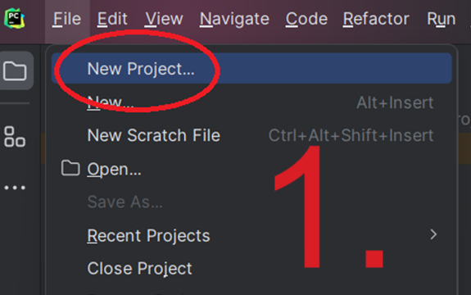
Návrh řešení:
  - Vytvoříme nový projekt

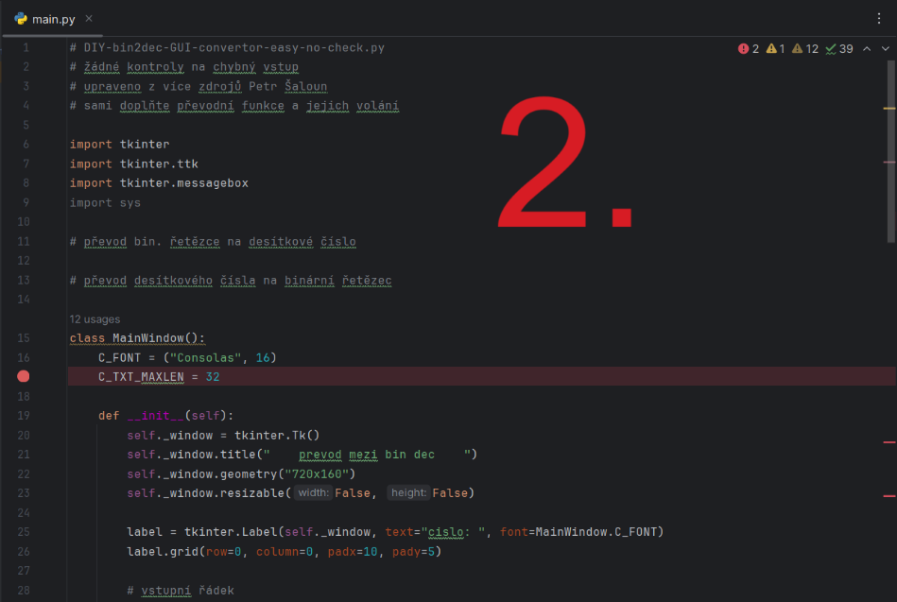
  - Předepsaný zdrojový kód nahradíme zdrojovým kódem z moodlu

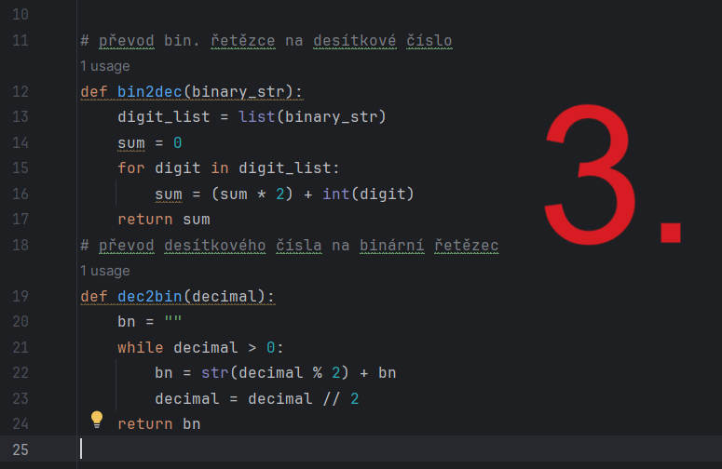
  - Do řádku č. 12 vložíme funkci bin2dec a do řádku č. 19 vložíme funkci dec2bin (z moodlu)

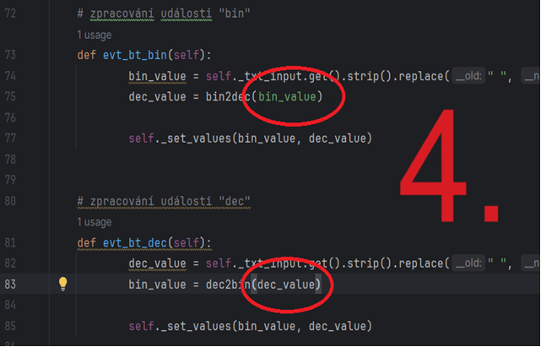
  - Na řádku č. 75 zaměníme 4 číslice (1101) na bin_value a na řádku č. 83 opět přepíšeme číslice (123) na dec_value

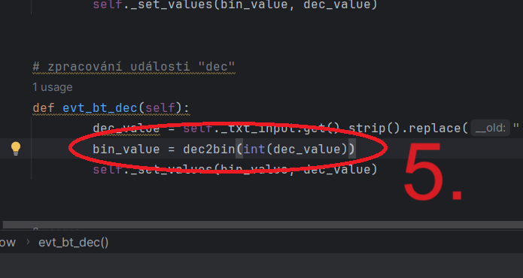
  - Řádek 83 upravíme takto: bin_value = dec2bin(int(dec_value))

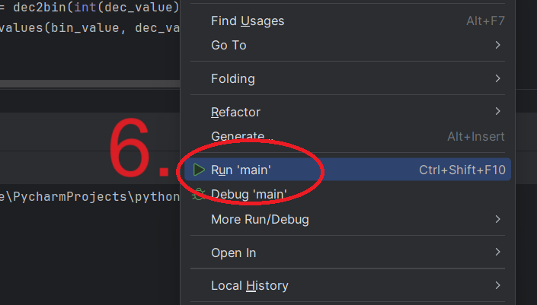
  - Klikneme pravým tlačítkem myši a dáme Run main

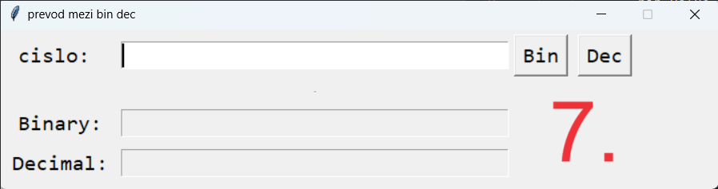
  - Zobrazí se nám okno s převodem mezi binární a desítkovou soustavou

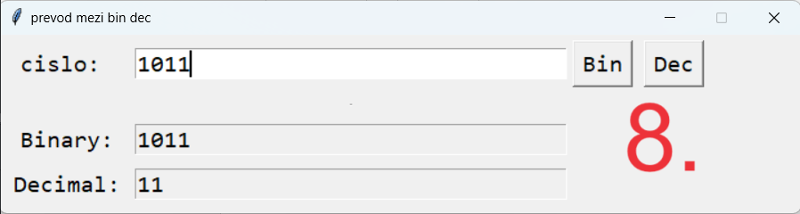
  - Zadáme libovolné binární číslo (např. 1011) a převede se nám do desítkové soustavy pomocí tlačítek vpravo

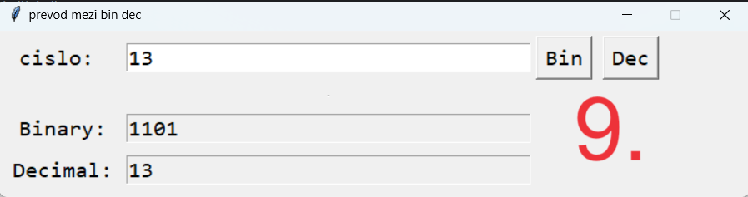
  - Stejně tak můžeme vložit libovolné desítkové číslo (např. 13) a převede se nám do binární soustavy opět pomocí tlačítek vpravo)

Výsledky a fakta:
Výsledkem naší práce je převaděč čísel z desítkové do binární soustavy a naopak.
V našem programu můžeme vidět celkem 3 údaje:
1. číslo, které chceme převést
2. stejné číslo v bin. soustavě
3. stejné číslo v dec. soustavě
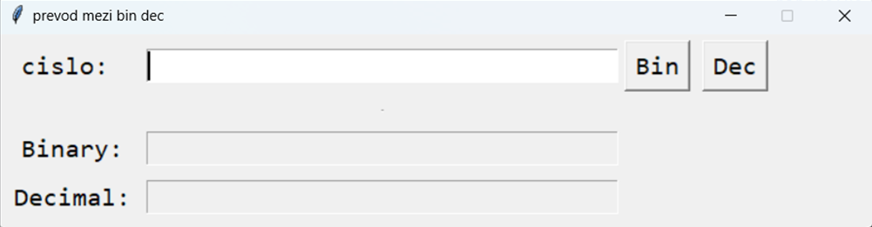

Závěr:
Závěrem můžeme říci, že během pouhých 5 kroků, za použití programu pycharm, jsme dokázali vytvořit program, který je schopen převádět čísla z desítkové a dvojkové soustavy navzájem.

